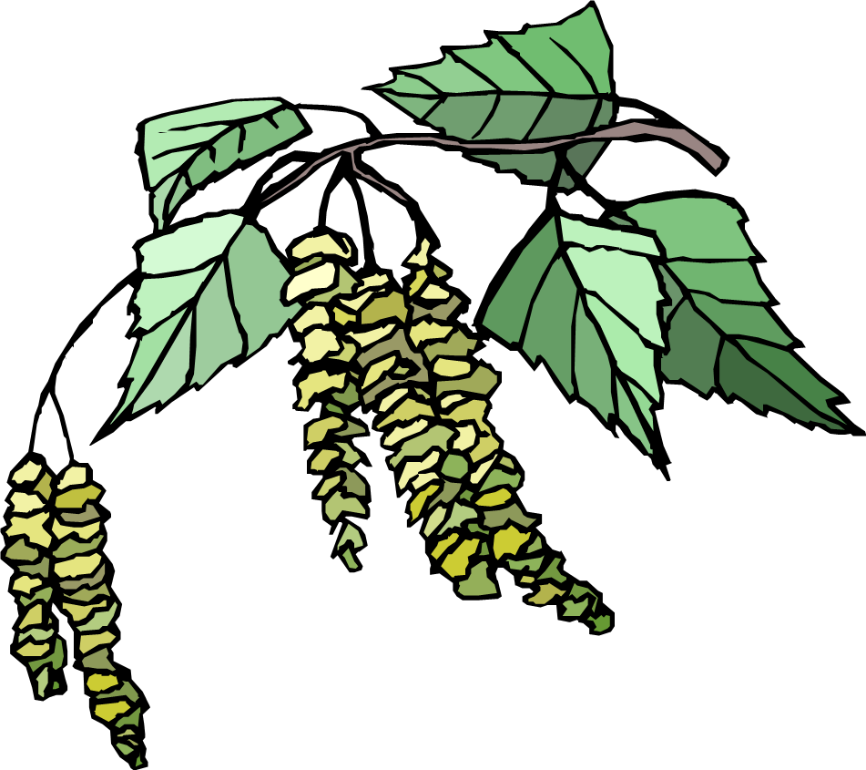
BJÖRKBLADET

NOVEMBER 2024

Hej allesammans. Vi vet att många av er säkert undrat vart infobladet tagit vägen. Men nu kommer det ut igen i lite nytt format. Och kommer att komma ut regelbundet i framtiden.

Björkbladet
Från och med nu kommer bladet heta Björkbladet som det en gång i tiden hette. Björkbladet kommer delas ut med jämna mellanrum. Minst 4 gånger per år. Björkbladet kommer självklart att finnas på våran hemsida för er som hellre läser där. Länk till hemsidan finns längst ner i detta blad. Utseendet på detta blad kan komma att ändra lite framöver.

Hemsidan
Från nu och framåt under hösten kommer hemsidan att uppdateras allt eftersom så ni kan hålla er uppdaterade med aktuell information. Adressen hittar ni längst ner i detta blad. Hemsidan kommer ha mer information mer frekvent.

Moloker
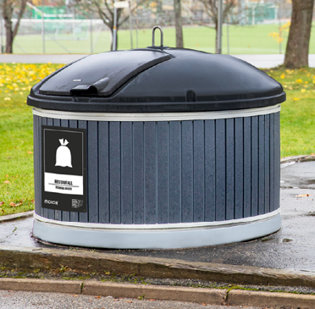
Som ni säkert hört så är vi på gång med att installera Moloker istället för dem sophus där vi idag slänger våra rest sopor och Bioavfall.
Det kommer vara för både Restavfall och Bioavfall.
Vi är en aning försenade men är på gång igen. Vi ser självklart till att ni får den information ni behöver för att kunna hitta rätt och sortera rätt senare.
Men redan idag påminner vi er om att sortera avfall såsom tidningar, wellpapp, glas, plastförpackningar med mera. Dessa går att lämna vid Midgårdsvägen där det finns sortering för sådant.

Och kom ihåg att använda dem bruna påsarna för Bioavfall och sen slänga det i våra sopinkast avsedda för Bioavfall (Öppnas med nyckel). Släng inte matrester i vanliga soporna är ni snälla.

Sorteringshus
I och med att vi installerar Moloker i marken på minst ett ställe kommer vi att göra om minst ett av dem röda husen som idag är sophus till sorteringshus. Vi kommer där kunna sortera förpackningar som ex:
• Pappersförpackningar
• Plastförpackningar
• Metallförpackningar
• Ofärgade glasförpackningar
• Färgade glasförpackningar

Det kommer även att finnas fler sorteringsalternativ än dessa beroende på utrymme i husen. Vi ska försöka få med så mycket som möjligt i samma byggnad så det blir så lite spring som möjligt och att vi som förening kan bli bättre på att sortera.

Parkeringsplatser
Föreningen har nu installerat 12 platser för möjlighet att ladda sin elbil. Priset för dessa platser är detsamma som garage 440kr/månad och en tilläggsavgift på 3,50 kr/kwh som läggs på eran månadsavi.
Ni som är intresserade av att ladda er elbil och som vill ha en sådan plats kontaktar oss antingen på expeditionen eller via epost. Kontaktuppgifter finns längst ned på bladet.

Rastning av hundar!
Vi vill påminna om att rastning av hundar INTE är tillåtet på våra gårdar. Vi har fått information vid flertal tillfällen om hundägare som tar sina hundar en sväng bara runt på gården och låter dem göra både nr1 och nr2 där.

Decemberkaffe!
Den 8 december kommer vi att servera decemberkaffe i våran gemensamma lokal på Vidargatan 47. Dropin tid mellan 12 – 16. Välkomna!

